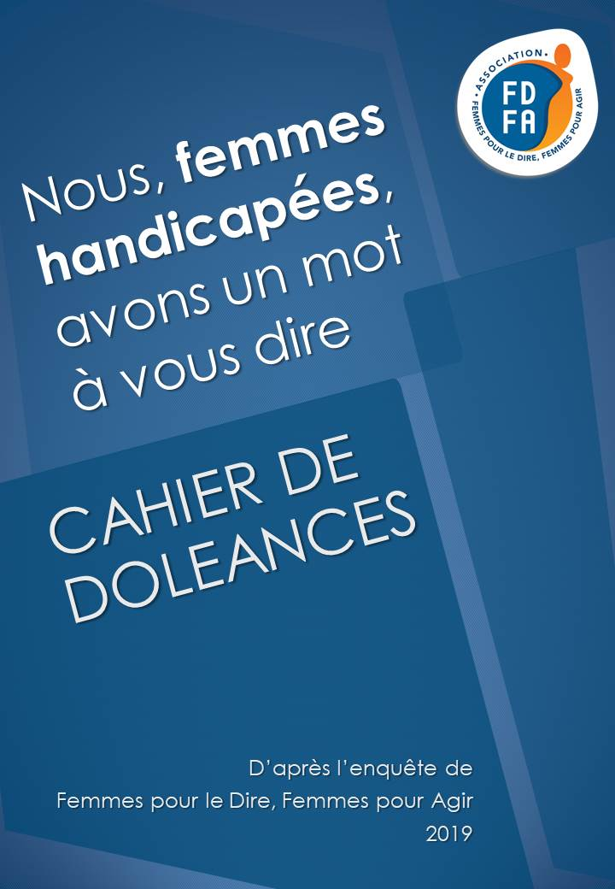

#1
SOMMAIRE

UN MOT À VOUS DIRE ! 3
1. NOUS VOULONS AVANT TOUT ÊTRE DES CITOYENNES 5
2. NOUS VOULONS AVOIR LE DROIT ET LES MOYENS DE VIVRE DIGNEMENT 11
3. FEMMES HANDICAPÉES NOUS VOULONS L’ÉGALITE QUE NOUS PROMET LA RÉPUBLIQUE ! 18
4. VIOLENCES : FEMMES HANDICAPÉES, NOUS DISONS NON ! 23
Annexe : 30
DOLÉANCES : 33

Femmes handicapées, nous avons

UN MOT À VOUS DIRE !
En cette période de grand débat national, nous, Femmes Handicapées, prenons la parole dans le cadre proposé par l’association « Femmes pour le Dire, Femmes pour le Dire ».
Cette association a pour but de lutter contre la double discrimination d'être femme et handicapée. Son objectif : crier haut et fort que nous sommes des femmes et des citoyennes avant d'être "handicapées".
Nous nous déplaçons dans l’espace public, parfois avec difficulté, parfois en fauteuil roulant. Nous travaillons, avec difficulté pour être embauchées, souvent mal rémunérées. Plus vulnérables que d’autres, nous sommes souvent l’objet de maltraitances. Mais nous sommes capables de vivre, de travailler, d’enfanter, de créer. Capables, souvent « capables autrement ». Mais nous sommes souvent invisibles au regard de la société, des pouvoirs publics. Cette enquête veut déchirer un peu le rideau et vous dire un mot, vous dire que nous existons, vous surprendre, vous scandaliser même. Vous apprendrez peut-être que :
54 % des femmes handicapées interrogées vivent sous le seuil de pauvreté (actuellement évalué à 1.015 euros pour une personne seule)
Vous découvrirez peut-être que :
84 % des femmes handicapées interrogées sont ou ont été l’objet de violences. Et 55 % ont été victimes de viol ou de tentative de viol.
Alors merci d’écouter le mot que nous avons à vous dire au travers de cette enquête réalisée par FDFA, avec Florence Talbi, Alain Piot, Isabelle Dumont, Marie Conrozier (15 au 28 février 2019).

Les personnes qui ont répondu à cette enquête sont :

Des femmes handicapées : 100 %

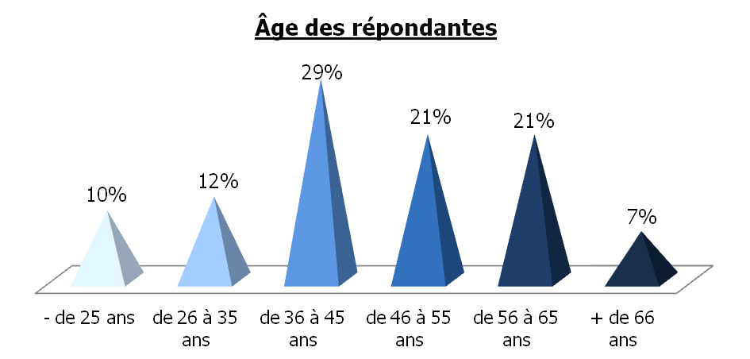

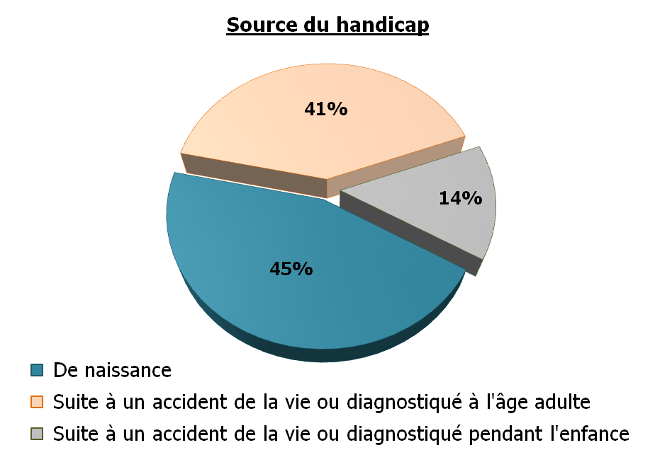

NOUS VOULONS AVANT TOUT ÊTRE DES CITOYENNES
Véronique a un handicap de naissance. Il ne l’a pas empêchée de travailler un certain nombre d’années. Elle est encore jeune (une trentaine d’années), mais aujourd’hui elle ne travaille plus. Elle aurait voulu faire des études, décrocher un diplôme, mais son handicap a fait obstacle : trop de fatigue physique et mentale. Au travail, on la considérait pourtant comme une personne courageuse.
Elle est pour l’égalité des sexes et avec son conjoint les tâches sont partagées à égalité ; mais elle ajoute « Je dois faire comme si je n’avais pas de handicap » ! Lourd programme…
Dans son environnement local ou même familial elle ne se sent pas vraiment à l’aise. Elle se sent à vrai dire mise à l’écart, surtout dans ses loisirs (elle se rend compte des « messes basses » dites dans son dos). Pourtant elle est active, bénévole lorsqu’on fait appel à elle. Il reste que ses loisirs sont surtout solitaires.
Elle note qu’elle a été l’objet de violences ponctuelles dans l’espace public ce qui constitue évidemment un frein à sa participation à la vie collective.
Elle se considère comme relativement à l’aise financièrement même si ses revenus mensuels plafonnent à 1500 euros. Mais elle bénéficie de l’aide d’une auxiliaire de vie, ce qui n’est pas négligeable.
Ce qu’elle souhaite pour les femmes handicapées, c’est « une oreille attentive », de l’ « empathie » avant tout. On sent à travers son témoignage que sa situation de femme handicapée est lourde à porter et qu’elle aspire à ne plus se sentir tenue « à l’écart » !

Regard statistique :

Dans votre vie courante (environnement local, familial, relationnel, professionnel...) vous rappelle-t-on votre handicap ?
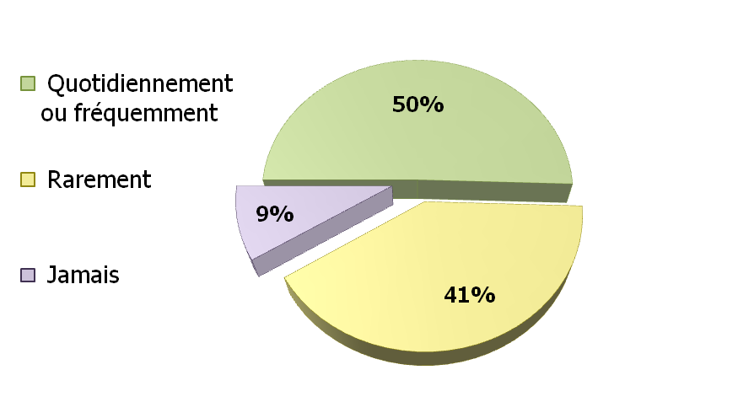

Vous considérez-vous dans votre vie quotidienne comme étant :
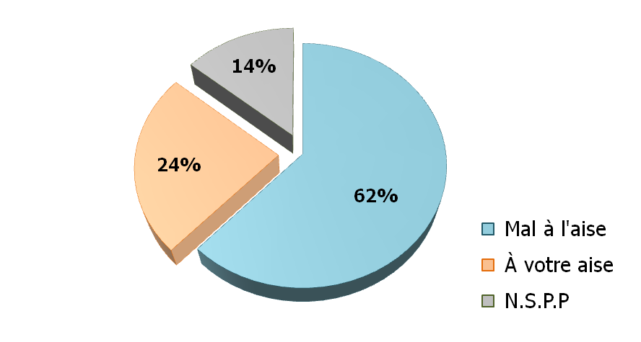

Diriez-vous que votre handicap constitue un :
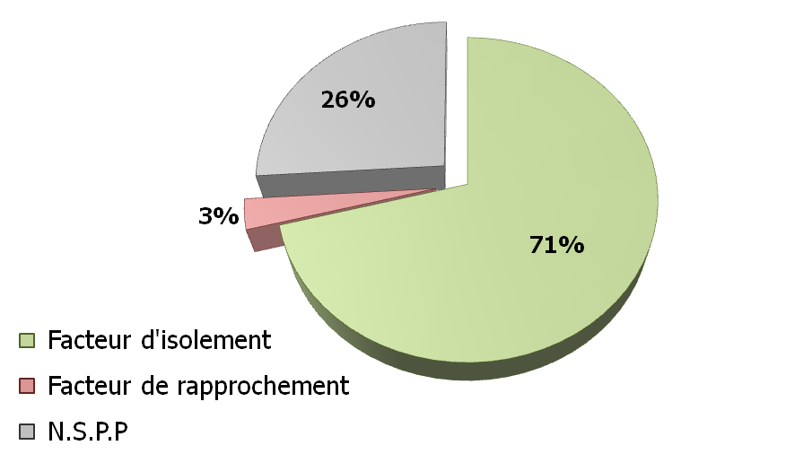

Ce sentiment de mise à l’écart s’observe en priorité :
• Dans le travail : 47 %
• Dans les loisirs : 28 %
• Dans la commune / quartier : 26 %
• Dans la famille : 16 %

Sortir de chez vous, dans la rue par exemple, crée pour vous :
• Une certaine appréhension : 40 %
• Cela dépend des jours : 45 %
• Aucune appréhension : 14 %
• N.S.P.P : 2 %

À l'extérieur, vous arrive-t-il d'être l'objet de réflexions désagréables, vexantes ou humiliantes en raison de votre handicap :
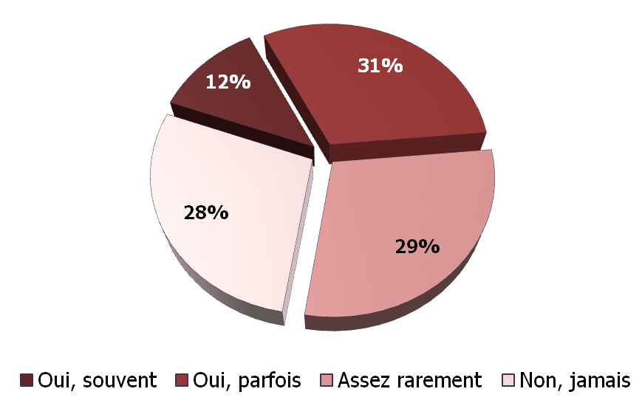

Là encore c’est dans le travail que ces réflexions sont les plus nombreuses : 39 %

Et dans la catégorie « autres » on trouve les Administrations, Pôle emploi, LADAPT, MDPH, Commerces, Concerts, Médecins…

EXEMPLES de réflexions entendues : Lire Annexe page 29

Participez-vous à des activités collectives dans vos environnements ?
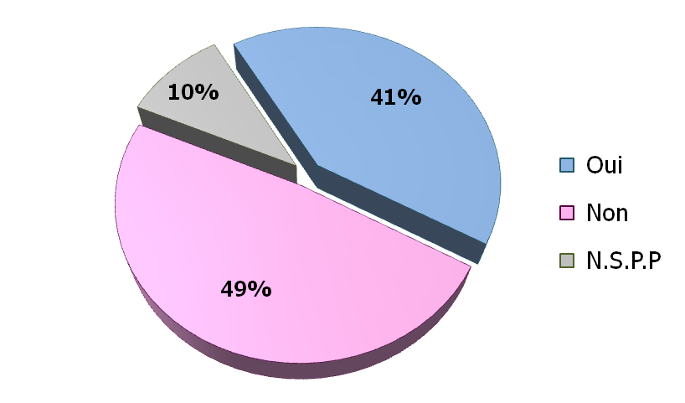

Avez-vous actuellement - ou avez-vous eu - des responsabilités politiques électives ?
• Oui : 7 %
• Non : 78 %
• J’aimerais en avoir : 12 %
• N.S.P.P : 3 %

Pensez-vous qu'il y a assez de femmes handicapées représentées dans les instances locales ? (conseils municipaux, départementaux, régionaux...) :
• Pas assez : 84 %
• Inutile : 2 %
• N.S.P.P : 14 %

Vos loisirs sont... (plusieurs réponses possibles) :
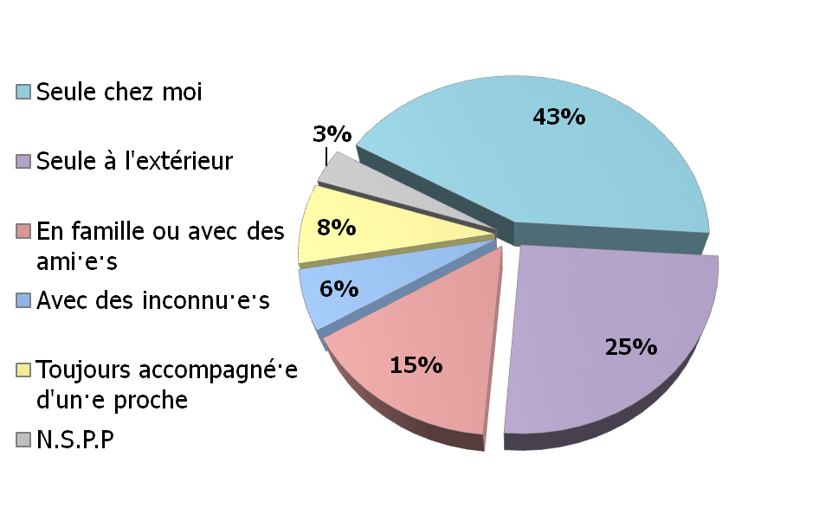
En conclusion de ce premier chapitre sur la citoyenneté, une certitude s’impose : Nous, femmes handicapées revendiquons notre citoyenneté. C’est-à-dire l’accès aux droits à égalité avec nos concitoyen·ne·s, ainsi qu’aux mêmes devoirs, dans la solidarité de la Cité. L’accès à l’espace public. La citoyenneté est ainsi une composante du lien social grâce au principe d’égalité. Citons cette définition qui figure sur un site de l’Etat (Vie Publique) :
La citoyenneté, c’est « la reconnaissance mutuelle et tolérante des individus entre eux, au nom du respect de la dignité de la personne humaines, qui permet une plus grande harmonie dans la société ». Nous dirions aussi de la Cité. Et c’est là que le bât blesse : Non seulement nous sommes les invisibles de la Cité, mais la Cité lorsqu’elle nous aperçoit ne nous reconnaît pas. C’est un changement de point de vue qui est nécessaire et urgent, c’est un problème de société, un problème politique !

NOUS VOULONS AVOIR LE DROIT ET LES MOYENS DE VIVRE DIGNEMENT

Marie-Odile, la quarantaine, vit seule avec sa fille. Ses seules ressources sont l’AAH, dont le montant mensuel est en 2019 de 860 euros. Rappelons que le Smic est, lui, pour un travail à temps plein, de 1521,22 euros par mois.
Elle estime sa situation « plutôt difficile », ce qui est une litote ! D’une part, toutes les charges reposent sur elle ; de l’autre, son désir de travailler – elle s’en sent capable – est rendu impossible par sa situation de mère célibataire qui doit « tout organiser, tout gérer ». Ses maigres revenus ne lui permettent pas le moindre écart, elle a tiré un trait sur les voyages qu’elle aimerait faire.
Elle rêve : si seulement elle pouvait trouver un moyen de « libérer du temps pour réfléchir à mon projet professionnel » dit-elle. Mais aussi, un peu de temps pour « sortir de chez moi ». Elle imagine une aide à la maison une fois par semaine, une garde d’enfant gratuite, pendant laquelle elle sortirait, s’accorderait un loisir, « ce serait un rêve pour moi ».
Cette AAH dérisoire représente pour elle le symbole de l’exclusion. On pourrait parler d’enfermement. « J'ai des compétences à offrir mais le terrain n'est pas fertile pour accepter mes contraintes ». Autrement dit, on ne peut pas être une mère handicapée, avec un enfant, et travailler, et rêver de voyager, et rêver de sortir à l’extérieur UN JOUR par semaine !

Regard statistique :

Diriez-vous que votre situation financière est :
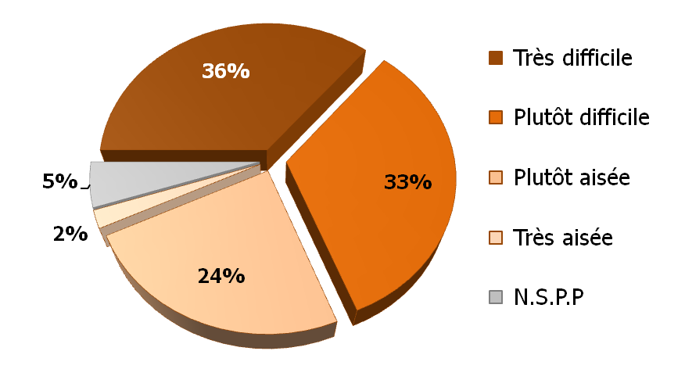
69% d’entre elles ont une situation difficile ou très difficile.

Si vous jugez votre situation difficile ou très difficile, cela est-il dû (plusieurs réponses possibles) :

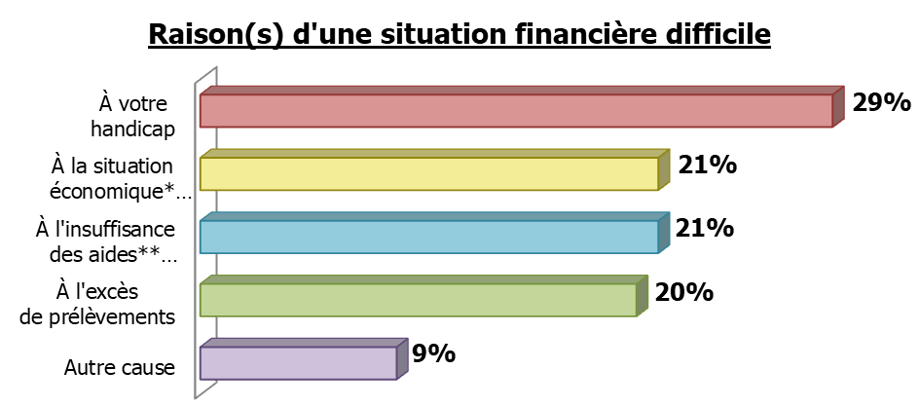

* À la situation économique générale
** À l’insuffisance des aides publiques

Vos revenus personnels mensuels (salaire, aides, allocations...) se situent-ils :
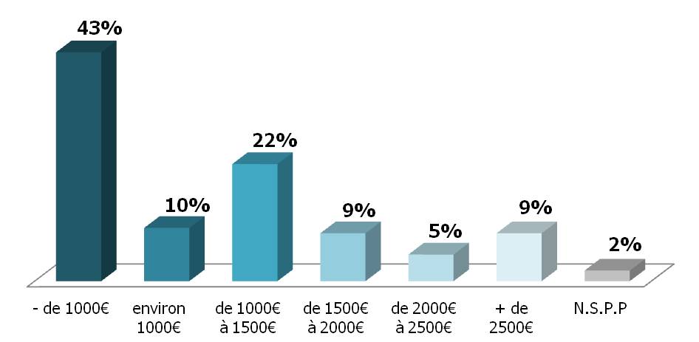

Sur quelle dépense faites-vous en priorité des économies ?

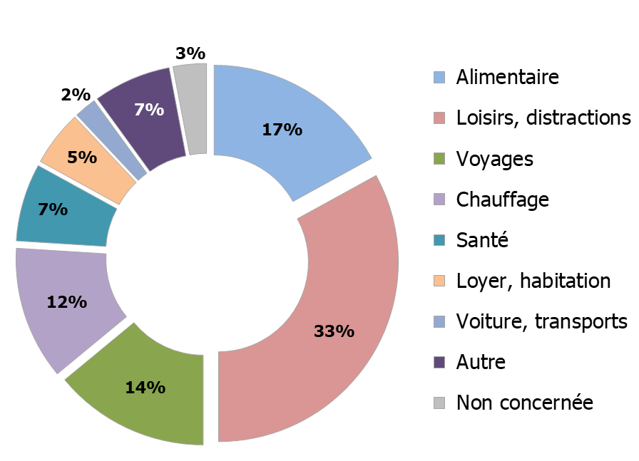

Sous-Section : TRAVAIL

Travaillez-vous ?
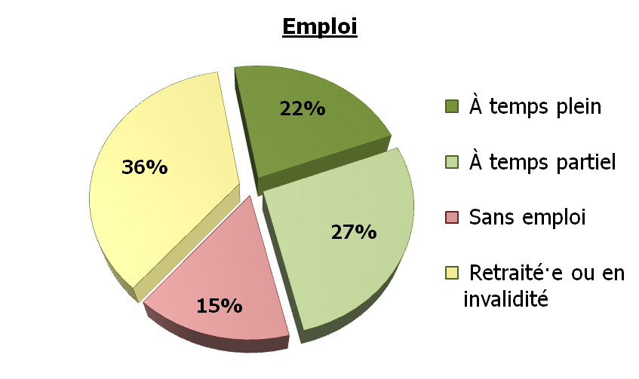

(NB : 51 % ne travaillent pas au moment de l’enquête)

Par rapport aux salarié·e·s non handicapé·e·s, vous estimez travailler :
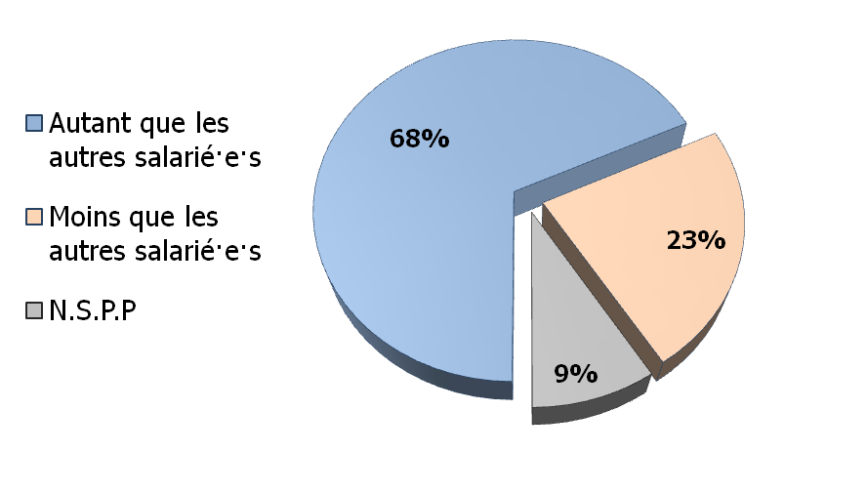

Par rapport aux salarié·e·s non handicapé·e·s, vous estimez gagner :
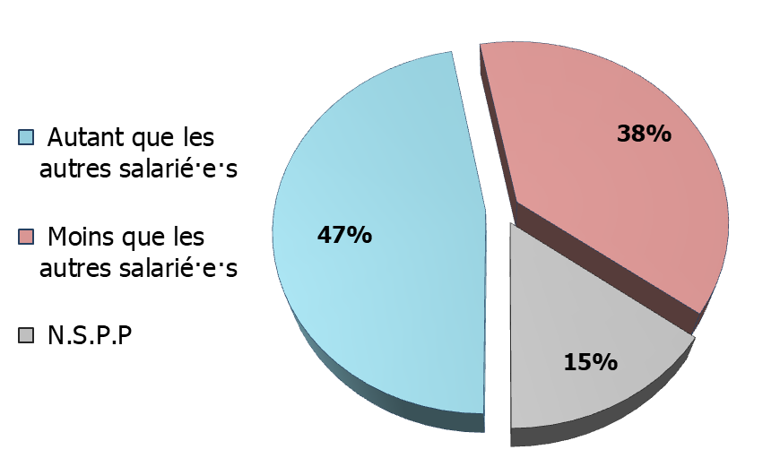

D’une manière générale votre entourage professionnel vous considère comme :
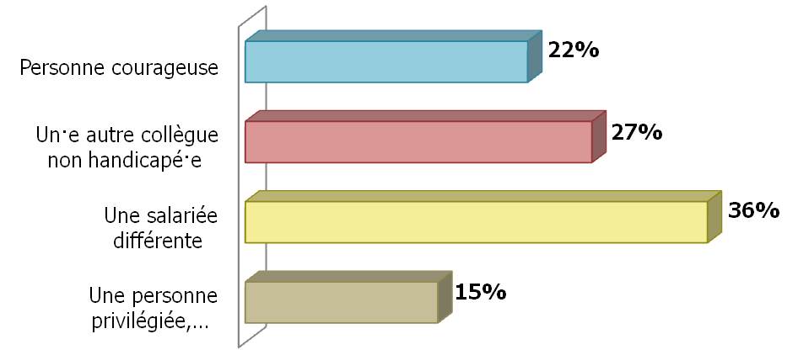

Avez-vous bénéficié d’un aménagement de votre poste de travail ?
• Oui : 29 %
• Non : 71 %

Avez-vous bénéficié d’un aménagement de votre temps de travail ?
• Oui : 17 %
• Non : 83 %

Votre entreprise vous a-t-elle proposé de suivre une formation dans les 5 dernières années ?
• Oui : 26
• Non : 74 %

Si vous travaillez, votre rémunération vous paraît-elle (plusieurs réponses possibles) :

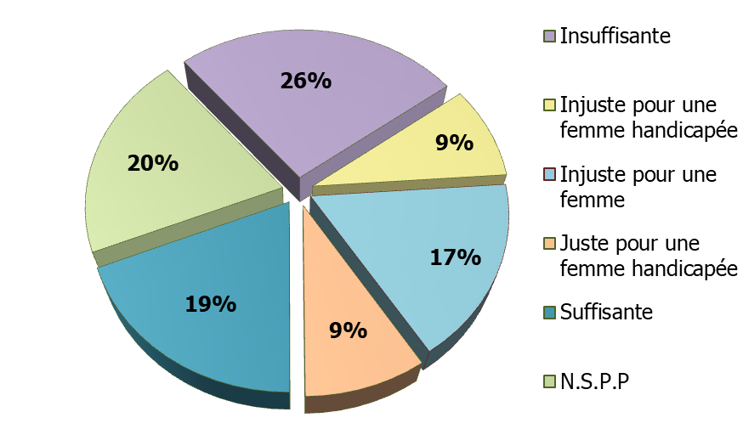

Conclusion :

À un bout de la chaîne, une (1 seule) voix pour dire « j’estime ma situation très aisée ». À l’autre bout, 69 % la trouvent « très ou plutôt difficile ».

Entre les deux, le travail souvent inaccessible, alors que nombreuses nous sommes à être capables de travailler et si ce n’est comme une autre, c’est « capables autrement ». Mais le marché du travail n’est pas, comme dit une femme, « fertile » pour nous. Et il y a les aides diverses, de l’État en particulier. L’une d’entre nous déplore avec vigueur la multiplicité des organismes qui s’entrecroisent, dépensent au lieu de donner, qui ne comprennent pas qu’une femme handicapée c’est une personne, parfois dans son lit, parfois « mouillée » depuis des heures, qui ne voit pas l’auxiliaire de vie le temps nécessaire, ne serait-ce que pour bavarder du temps qu’il fait ; dont le médecin ne vient plus à domicile et qui, dans son cabinet, ne peut pas porter la patiente du fauteuil roulant sur une table d’examen ; alors pas d’examen approfondi !

Qui de nos interlocuteurs sait ce que qu’est de vivre avec 680 euros par mois ?

Qui imagine ce qu’est d’attendre la réponse de la MDPH pendant… deux ans ?

Et notre étonnement face à la modestie de NOTRE indignation, parfois proche de la résignation. Percevoir au travail une rémunération plus faible qu’une autre femme non handicapée, c’est presque « juste ». Comment en arriver là sinon par l’habitude d’entendre : « C’est déjà bien pour toi, te plains pas… » C’est ce que nous dénonçons !

FEMMES HANDICAPÉES NOUS VOULONS L’ÉGALITE QUE NOUS PROMET LA RÉPUBLIQUE !
Femme handicapée, doublement, triplement stigmatisée et même plus ! Par la vie, le manque de moyens matériels, l’indifférence des institutions, et toujours la fatigue. Comment étudier lorsqu’on est comme Élise, la cinquantaine, avec deux enfants autistes : 2 000 euros en 9 mois dépensés en examens neurologiques et en ergothérapie. Élise travaille malgré son handicap (de naissance), elle est amère : « Faut payer ça mais faut aussi manger, faire des trajets en bagnole et rattraper le boulot les week-ends... trop chouette la vie !!! » Elle poursuit : « Un adulte tout seul qui bosse pour payer la baraque, la bouffe, pour suivre les devoirs de deux handicapés autistes... Pas de reconnaissance, pas d'aide humaine, pas de vie de famille, pas de reconnaissance de l'Éducation Nationale ».

Comme la quasi-totalité des personnes qui ont répondu à cette enquête, Élise a dû interrompre ses études, n’a pu être diplômée. Non seulement parce que ses moyens financiers et ceux de sa famille ne le lui ont pas permis, mais parce qu’elle n’a pu avoir d’aide d’un tiers, que les enseignant·e·s ne se sont pas intéressé·e·s à elle… Et toujours la fatigue !

Si elle avait été un garçon, probablement que les choses se seraient passées autrement. « Les filles n’ont pas besoin de faire de longues études »… c’est évident ! Elles travaillent autant que les hommes, et même que les personnes non handicapées, elles effectuent plus que les hommes de tâches ménagères, « il faut faire comme si on n’était pas handicapée ».

Regard statistique :

Est-ce que votre handicap a eu un effet sur votre accès à l'éducation ?
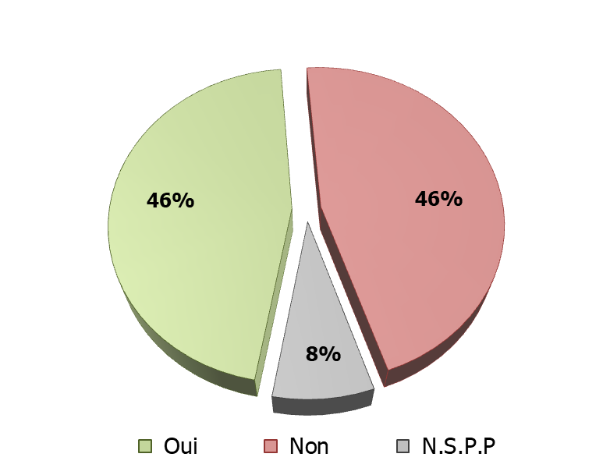

Pour quelles raisons ? (plusieurs choix possibles) :
• Parce que j'ai dû interrompre mes études : 52 %
• Parce que je n'ai pas pu choisir ma formation : 33 %
• Parce que je n'ai pas pu avoir mon diplôme : 26 %
• Parce qu'avec mon handicap, j'ai été refusée : 15 %

Durant votre scolarité, quels sont les obstacles que vous avez principalement rencontrés (plusieurs réponses possibles) ?

• Fatigue physique ou mentale : 28 %
• Conditions de vie familiale : 17 %
• Absence de moyens financiers : 17 %
• Désintérêt des enseignant·e·s : 14 %
• Absence d'aide d'un tiers : 14 %
• Difficulté d'accessibilité (transport ou structure) : 10 %

Pourquoi, selon vous, les hommes/garçons handicapés sont-ils plus diplômés que les femmes/filles handicapées (plusieurs réponses possibles)?
• Parce qu'on pense qu'une fille n'a pas besoin de faire de longues études : 39 %
• Parce que leur entourage leur porte plus d'attention : 26 %
• Autre : 14 %
• N.S.P.P : 21 %

Si vous vivez en couple, diriez-vous que vous effectuez :
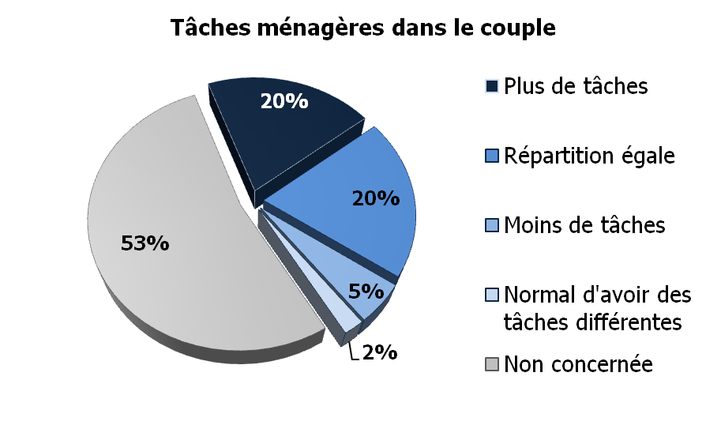
Diriez-vous encore que :
• Vous devez si possible faire comme si vous n'aviez pas de handicap : 56 %
• Votre handicap vous dispense des tâches ménagères : 3 %
• N.S.P.P : 41 %

Vous occupez-vous de quelqu'un (enfant, personne âgée, personne handicapée) ?
• Oui : 32 %
• Non : 56 %
• N.S.P.P : 12 %

Si oui cette charge est-elle partagée avec quelqu'un ?
• Oui : 40 %
• Non : 60 %

Avez-vous, vous-même, besoin d'un accompagnement ?
• Oui : 36 %
• Non : 44 %
• N.S.P.P : 20 %

Conclusion :

Ce qui frappe dans les réponses c’est l’importance, la dominance de la FATIGUE, physique ou/et mentale, comme élément explicatif d’une inégalité devant la vie, et plus particulièrement devant ce qui est à la base d’une aventure personnelle : l’éducation.

Nous n’avons pas le contrepoint de la situation d’un garçon/homme par rapport aux mêmes items. Mais les réponses des femmes handicapées nous font percevoir leurs représentations de l’inégalité des sexes et la permanence des stéréotypes de genre. Ainsi, si 32 % des femmes handicapées interrogées ont à charge une personne (enfant, personne âgée, personne handicapée), moins de la moitié d’entre elles partagent cette charge avec quelqu’un d’autre.

Le cas d’Élise cité plus haut est instructif : en charge de deux enfants autistes (qui ne doivent plus être des enfants au sens strict), elle travaille pour subvenir aux besoins de la cellule familiale.

VIOLENCES : FEMMES HANDICAPÉES, NOUS DISONS NON !

Ce fut, en 2010 le 19 juin lors d’un colloque organisé par FDFA que le thème des violences envers les femmes handicapées a surgi, on pourrait dire explosé, révélant à l’occasion d’un petit sondage que 70% des femmes handicapées étaient ou avaient été l’objet de violences.

Notre sondage en 2019 confirme celui de 2010 et va même plus loin : ce sont 87 % des femmes handicapées interrogées qui disent être ou avoir été l’objet de violences (sous différentes formes). Seules 10 % disent n’avoir jamais subi de violences.

Rachel confirme pour sa part avoir subi des violences « souvent » et précise : « Dans mon couple et dans la sphère familiale ». À 40 ans environ, elle a décidé de porter plainte, malgré les difficultés que cela représente, après en avoir parlé à des proches et à des professionnel·le·s. L’accueil du commissariat a été sans intérêt ni attention ; l’assistante sociale a été proprement agressive ; l’avocate rencontrée ainsi qu’une association l’ont en revanche écoutée avec attention. Rachel a eu le courage de franchir le pas en portant plainte. C’était d’autant plus difficile pour elle que les violences se situent – comme c’est souvent le cas – dans le couple ou/et dans la famille.

Regard statistique :

Quelles mesures préconisez-vous pour lutter contre la violence ?
(Nous donnons pour chaque proposition le taux d’adhésion le plus élevé)

• Voter des lois pour sanctionner les auteur·e·s de violences : 48 %
• Obliger les auteur·e·s à suivre des soins et des stages de sensibilisation aux violences : 45 %
• Éduquer les enfants dès la maternelle au respect des autres : 67 %
• Soutenir financièrement les associations qui luttent contre les violences : 38 %
• Multiplier les policier·e·s dans le domaine public : 18 %
• Former les professionnel·le·s au repérage des violences :
50 %
• Se contenter d'appliquer ce qui existe déjà comme lois et autres règlements : 17 %

Vous-même, êtes-vous ou avez-vous été l'objet de violences, quelle qu'en soit la forme (physique, sexuelle, psychologique, verbale, alimentaire, financière, etc.) ?
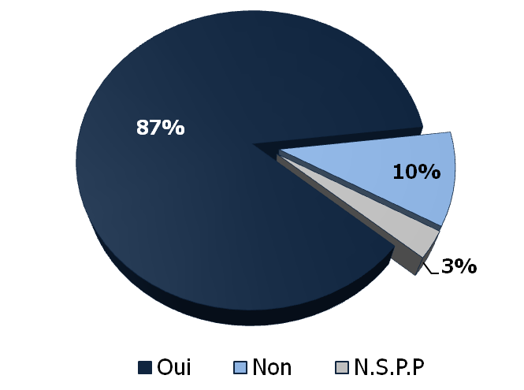

En détail :
• Oui souvent : 30 %
• Oui ponctuellement : 30 %
• Oui il y a longtemps : 27 %
• Non jamais : 10 %
• N.S.P.P : 3 %

Si oui, est-ce :
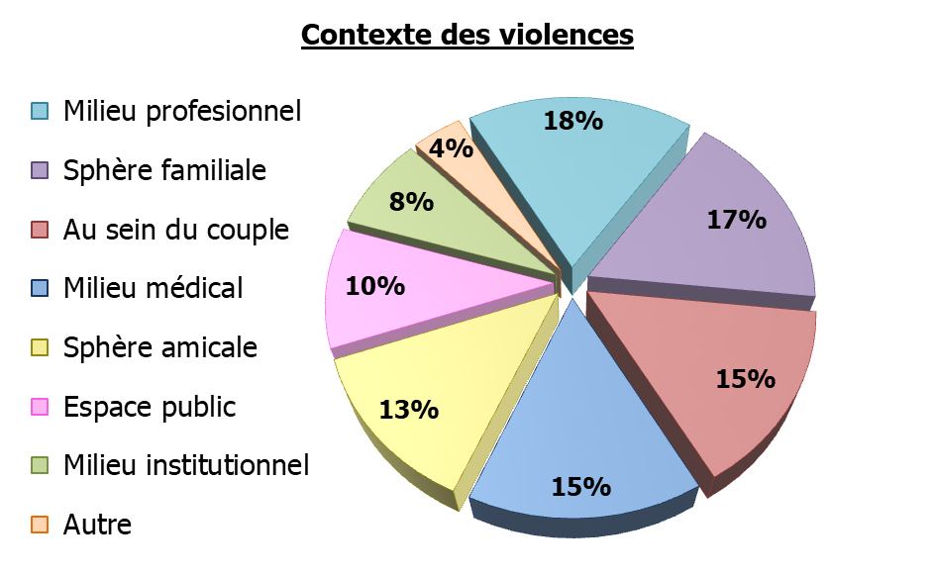

Le viol n'est plus une violence, c'est un CRIME. Avez-vous été victime d'un viol ou d'une tentative de viol ? :

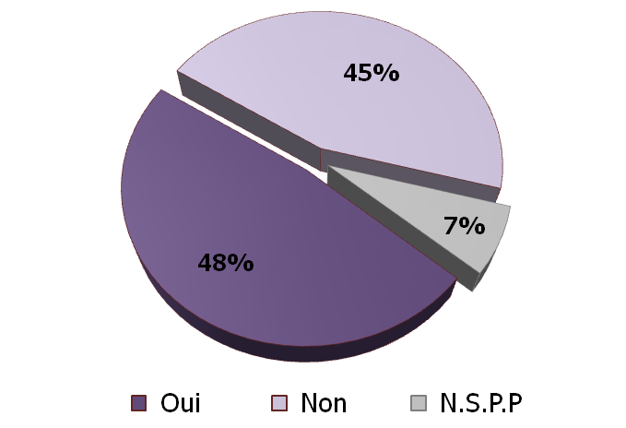

Si oui, était-ce de la part :
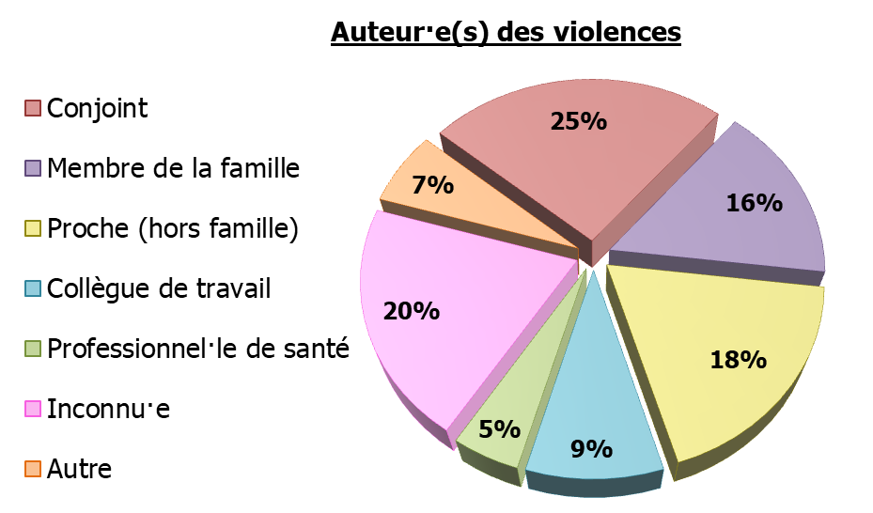

Qu'il s'agisse de violences ou de viol, avez-vous :

• Parlé à un·e proche : 20 %
• Parlé à un·e professionnel·le : 17 %
• Porté plainte : 10 %
• Déposé une main courante : 7 %
• Contacté une association : 7 %
• Autre : 6 %
• Fait aucune démarche : 18 %
• N.S.P.P : 15 %

Accueil :
Au commissariat :
• Avec écoute et attention : 47 %
• Sans intérêt ni attention : 19 %
• Avec méfiance : 24 %
• Avec agressivité : 9 %

Par l'assistante sociale :
• Avec écoute et attention : 21 %
• Sans intérêt ni attention : 44 %
• Avec méfiance : 14 %
• Avec agressivité : 21 %

Par votre avocat·e !
• Avec écoute et attention : 40 %
• Sans intérêt ni attention : 50 %
• Avec méfiance : 10 %

Par une association :
• Avec écoute/attention : 75 %
• Sans intérêt ni attention : 12 %
• Avec méfiance : 6 %
• Avec agressivité : 6 %

Concluons :

Faut-il le répéter encore ? La violence est une composante de la vie des femmes handicapées. On notera que l’accueil de celles d’entre nous qui veulent et peuvent soit déposer une plainte, soit demander une aide ou simplement un conseil, ne reçoit pas l’empathie à laquelle elles auraient droit. Certes il y a un peu d’avancée : en particulier dans les commissariats. N’oublions pas que depuis quelques années FDFA participe activement à la formation des policier·e·s. C’est un bon signe.

Mais le second point, moins réjouissant, c’est l’ignorance de la majorité des femmes handicapées quant aux aides – personnes, associations, lieux – qui peuvent les conseiller, les soutenir.

Une question générale que nous n’avons pas encore mentionnée est la suivante :

À propos de vos droits, vous estimez-vous :
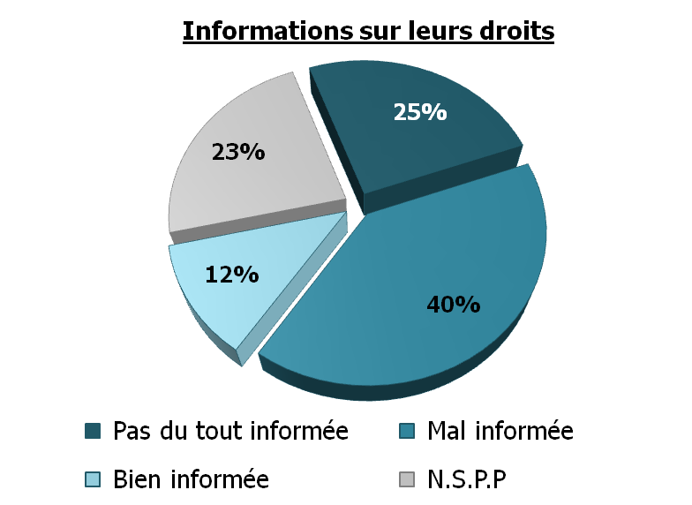

(Mal ou pas du tout = 65%)

Ce qui est terriblement inquiétant. Et même une population que l’on peut imaginer proche de l’association FDFA ne connaît pas l’existence du service entièrement dédié aux femmes qui sont l’objet de violences, le numéro d’appel « Écoute Violences Femmes Handicapées », le 01 40 47 06 06. Nous vous demandons, à vous qui nous lisez, de le faire connaître.

Femmes handicapées Mal-traitées…
Femmes handicapées Mal-Informées !

Annexe :

EXEMPLES de réflexions entendues :
• Tu ne supportes rien. T'es pas facile à vivre. Si ça ne te plait pas, pourquoi tu ne pars pas ?
• Ce n'est pas possible elle n'est pas qu’handicapée physique !
• T'est conne. Tu le fais exprès. Ça fait 15 fois que je te répète la même chose, t’as besoin d'un sonotone ? (Tapes sur l’épaule, parfois fortes en accompagnement).
• Avec mon chien d'assistance un homme de soixante ans arrive et dit « il est beau votre chien, il a une sacrée queue j'aimerais en avoir une pareille ».
• T'es sourde, tu comprends rien.
• Mon handicap n'est pas visible et donc quand je me gare sur une place « handicap » certains me font comprendre que je ne la mérite pas !
• T’as trouvé la combine pour te faire embaucher.
• Ma Dysmorphie faciale due à une maladie génétique orpheline rare le syndrome de Pfeiffer, multi-opérée font que : d'une part, je ne passe pas inaperçue, ce qui fait que les gens me regardent comme une bête de foire. Puis, ma déformation faciale n'étant pas dans le stéréotype des normes physiques dans une société formatée dont les caractéristiques de l'image et apparence physique excluent toutes personnes né(e)s avec un syndrome faciocraniosténose.
• À mon mari lors d'un concert : « vous pourriez dire à votre femme d'arrêter de danser comme une handicapée mentale ! »
• Idiote, elle comprend rien ! Mal élevée. Méchante.
• J'ai un handicap invisible sauf quand je me mets à boîtier, vaciller ou avoir des vertiges, on me fait alors des réflexions comme si j’étais une alcoolo.
• On me parle comme si j'étais idiote.
• J’ai une station debout pénible, surtout tant que je n'avais pas ma carte, les gens croyaient que je m'asseyais par terre par rébellion/impolitesse alors que je ne trouvais pas de chaise disponible.
• On recrute des éclopées, maintenant!
• Confondre la démarche avec de l'alcoolisme. « Mais tu es toute tordue » ou « Mais vous n'êtes même pas handicapée ».
• C'est pas la peine de lui parler, elle n'entend rien.
• « Vous avez pensé à consulter un psychiatre pour votre maladie ? »
• Je te l'ai déjà dit ! T'es sourde ou quoi ? T'as pris du poids dis-donc. Ou : t'es trop maigre....
• Tu comprends rien, normal : t'es qu'une handicapée. Avec toi, on peut rien faire puisque t'es handicapée. Argumentum a silentio : tu es évincée.
• Toi, tu devrais même pas avoir le droit de faire ce métier. T'es pas une vraie. Y'a des gens qui sont limités qui devraient comprendre qu'ils n'ont pas leur place [au travail].
• Folle. Mauvaise mère.
• C'est à cause de ses appareils, elle ne comprend pas.
• Arrête de faire l’imbécile.... Mais tu ne comprends rien...
• Des regards dans le bus ou des gens qui soufflent car le bus prend plus de temps pour mettre la rampe et je prends de la place avec mon fauteuil roulant.
• Mais non tu n'es pas handicapée. Mais si, fais un effort tu peux le faire.
• T'es une extraterrestre en fait.
• Le fait de montrer sa carte d'invalidité entraîne des réflexions comme « Les cartes ils doivent les distribuer, encore un handicapé ! »

Cette longue liste d’exemples rapportés par des femmes handicapées n’est pas inutile. Elle nous fait comprendre l’expression : « En situation de handicap ». C’est l’entourage, l’espace public ou domestique qui place l’autre avec sa différence dans la case : « handicapée ». La stigmatisation par cet environnement crée le handicap et non l’inverse. La citoyenneté ne peut exister que par l’abolition de cet état de fait.

DOLÉANCES :

(Non corrigées ni censurées !)
• Œuvrer pour les familles monoparentales. Être mère handicapée, seule avec enfant, pour travailler, c'est presque impossible pour moi. Devoir tout organiser, gérer, en répondant aux contraintes du marché de l'emploi, c'est un défi, j'ai l'AAH et pour moi, ça représente le symbole de l'exclusion car j'ai des compétences à offrir mais le terrain n'est pas fertile pour accepter mes contraintes.

• Une réelle possibilité d'accéder aux emplois de la commune et de l'Etat en étant prioritaire. - Un réel accompagnement dans les démarches pour accéder à un équipement adapté au handicap. Un aménagement pour les handicapés non visibles lors des événements de l'Etat et des communes.

• Une meilleure et réelle accessibilité, arrêtez de rendre les gens mobiles hypermobiles et donnez la mobilité à tous et toutes !

• Pour les personnes handicapées pour lesquelles une reprise d'emploi est quasiment impossible, l'État ne pourrait-t-il pas prévoir des activités rémunérées à domicile comme les préparations d'envois collectifs (élections par exemple) ?, la préparation de certains documents par informatique... Etc.

• Je pense que le regard sur le handicap est le même que sur les étrangers ! La différence fait peur !

• Je me sens tellement rejetée après avoir travaillé comme une bête depuis l'âge de 16 ans et les dernières années à mi-temps non prises en charge pour la retraite, que je suis aigrie. Je refuse un système pourri, je méprise nos faiseux de loi. Je pense que ce système tue l’humain.

• L'espoir fait vivre. Malheureusement, tous les pouvoirs publics confondus n'ont que faire de nous! Ils ne sont pas concernés par le handicap car eux-mêmes ne le sont pas. Il serait intéressant d'inverser les rôles. C'est-à-dire nos politiques, pouvoirs publics et autres devraient pendant une journée être en binôme avec une personne porteuse d'un handicap afin que les politiques ou autres se plongent dans le quotidien de la personne en situation de handicap.

• Ne plus ignorer le handicap invisible !

• Femmes handicapées citoyennes à part entière intégrées dans le milieu professionnel avec des responsabilités.

• Même si le regard sur les personnes handicapées change, notamment avec les jeunes générations, pouvoir circuler sans obstacles dans tous les espaces de la vie publique est un facteur d'inclusion qui rend visible le handicap, permet de prendre conscience des contraintes imposées par l'environnement et de se familiariser à la situation de handicap (aussi bien pour les femmes que pour les hommes). L'accès aux soins reste une problématique importante et pour les femmes avec le problème du suivi gynécologique et de la grossesse.

• Qu'il y ait plus de références diverses (culture, métiers...etc.) de femmes handicapées car ce modèle intellectuel et/ou physique est rarement présent. Le sexisme est lié à nos handicaps mais pas toujours : on serait fragiles même si on était des hommes.

• Plus d'accompagnements aidés, transports gratuits, organisation de voyages parmi les valides pour personnes handicapées, aide financière pour les femmes en vue de leur autonomie (séparée du conjoint ou conjointe), aide au logement accessible,

• Nommer des femmes en situation de handicap dans le domaine du handicap et dans tous les domaines.

• Fin de la discrimination du fait du handicap dans le monde du travail. Priorité à l'emploi et à la formation professionnelle des personnes handicapées, ainsi qu'un suivi et maintien dans un poste adapté non discriminatoire.

• Plus de personnes handicapées qui œuvrent pour elles-mêmes plutôt que de laisser les autres interpréter ce qui devrait être.

• Une prise de conscience et un ralliement vers les demandes sociales : plus d'aides dans l'éducation nationale avant le bac (AESH des enfants diagnostiqués en milieu ordinaire). Cesser les économies de bouts de chandelle et financer des études différentes pour enfants différents. S'appuyer sur les compétences différentes des humains différents pour les inclure. Taxer les fuites fiscales des gros entrepreneurs pour financer les besoins de l'éducation structurée des enfants neurologiquement différents. En gros : ponctionner la finance pour injecter dans l'humanisme. C'est clair.

• Mon handicap est invisible, si les enfants étaient sensibilisés dès le plus jeune âge à la différence, il n'y aurait pas autant de rejets pour les personnes qui sortent de la norme. L'Etat peut aider, en communiquant, en incluant réellement, à l'école, au travail. C'est la Société qui nous fait nous sentir handicapée. Les réformes doivent se faire, et forcément avec les concernés pour bien faire. Les pays nordiques ont des choses à nous apprendre, il y a des exemples à prendre chez eux.

• Aider plus les mères seules avec enfant. Pouvoir bénéficier d'aide à la maison pour se libérer du temps pour un loisir par semaine à l'extérieur de la maison. Garde d'enfant offerte une fois par semaine, ce serait un rêve pour moi !

• Aucune aide financière ni morale ni protection pour une femme handicapée ayant subi des violences conjugales. Pas manger à ma faim, pas assez de chauffage et aggravation de mon état de santé car rejet sociétal

• On est déjà sanctionnée par notre handicap et par la souffrance au quotidien, et l'Etat nous mets encore plus dans les difficultés financières, et sans finances, pas de vie. Nous n’avons plus de vie normale et on nous prive du peu qu'il nous reste.

• Arrêter la modulation de l'AAH en fonction des revenus du conjoint ! ça renforce la dépendance et bloque au départ quand nécessaire.

• La femme est égale à l'homme ne serait-ce que parce qu'elle regarde l'horizon positivement.

• Priorité des personnes handicapées à la formation professionnelle et à un emploi durable, leur permettant d'avoir un salaire correct non discriminatoire. Possibilité des femmes handicapées de s'inclure dans la société, d'avoir des loisirs et de consommer comme elles le désirent.

• On m’a imposé de demander un dossier à la MDPH ce que j’ai fait en précisant que je ne saurai pas le remplir toute seule. Une personne est intervenue seulement 2ans et demi plus tard et à ce jour malgré une demande de prise en charge rapide par le psy rien encore. Faute de moyens l’Etat m’a même fait retirer mes enfants alors qu’ils sont conscients de mes difficultés et de leurs multiples abandons quant à mes demandes d’aide.

• Bénéficier d’une aide aux travaux de réhabilitations de l'habitat. - Du remboursement intégral des prothèses auditives - De la prise en charge rapide des dossiers MDPH pour avoir la carte invalidité avec la gratuité des transports et l'entrée dans les musées. - Ne pas avoir à attendre un mois.

• Du RESPECT.

• Le calcul des revenus du conjoint pour toucher L'AAH est inadmissible.

• Je mettrais plutôt en avant le coût des aides techniques nécessaires au quotidien pour être le plus possible autonome et des forfaits annuels dérisoires de remboursement des réparations inhérentes à l'usure du matériel spécifique utilisé (exemple pour le handicap moteur le changement de batterie d'un fauteuil électrique, de pneus etc...). Le reste à charge impacte le pouvoir d'achat des personnes handicapées, aussi bien hommes que femmes.

• Augmentation de l'AAH, aménagements supplémentaires pour celles qui ont des enfants, arrêtez de prendre en compte les revenus du/de la conjoint(e).

• Sortir de la pauvreté avec un salaire universel plus des indemnités.

• Que le handicap féminin ne soit pas considéré (exprimé) interprété comme un signe de déficience mentale.

• Tolérance et bienveillance. Pas de charité ou de pitié surtout!

• Penser que le handicap n’est pas un plan marketing segmenté par tranches d’âges....

• Nous ne sommes pas des demi-personnes incapables de gérer maternité, enfantement et éducation.

• Femme handicapée rime avec enfant handicapé : 1, 2, 3 soleil ? Non, pas soleil... bordel : un adulte tout seul qui bosse pour payer la baraque, la bouffe, pour suivre les devoirs de deux handicapés autistes... Pas de reconnaissance, pas d'aide humaine, pas de vie de famille, pas de reconnaissance de l'Education Nationale. Frais des bilans en neuro-psy et ergo : 2 000 euros sur 9 mois. Faut payer ça mais faut aussi manger, faire des trajets en bagnole et rattraper le boulot les week-ends... trop chouette la vie !

• On parle des salariées handicapées, pas des entrepreneures handicapées. Après un burnout, la fatigue, reconversion, impossible de trouver dans cette nouvelle branche, il a fallu créer mon propre travail, c'est très compliqué de gagner sa vie, quand on n'a pas les bons codes. La fatigue est le pire à gérer. Malgré tous mes efforts, je n'arrive pas à gagner assez pour me payer. Je touche environs 400 euros de RSA activité. J'en ai honte. Existe-t-il des formations à la Chambre des Métiers pour nous, apprendre à gérer notre santé et surtout la fatigue, développer l'estime de soi, les habiletés sociales ?

• Une réflexion à propos des revenus des femmes handicapées serait à mettre à l'ordre du jour en plus du revenu de la femme valide

• Plus d'aide. Plus d'informations sur nos droits de façon personnalisée, par e-mail par exemple.

• Je rêve d'un gouvernant pour mon fils, d'une aide à domicile pour me libérer du temps pour réfléchir à mon projet professionnel, pour sortir de chez moi.

• Arrêter la stigmatisation sur les femmes en situation de handicap diplômées.

• Une pension obligatoire. Une priorité d'emploi avant les non handicapés. Un salaire supérieur face au non handicapés pour les contraintes et les souffrances. - Des aménagements obligatoires et financés dès la reconnaissance du handicap. Des ateliers pour apprendre à vivre avec le handicap. Un suivi psychologique.

• Que toute personne en situation d'handicap ait droit d'évoluer professionnellement.

• Revenir à l'anonymat des candidatures et des tests pour la neutralité des jugements.

• Le droit à l'évolution comme tout le monde - RQTH ou non !

• Une prise en compte réelle des problèmes, pour remplacer le néant actuel.

• Aide-ménagère gratuite pour toute femme handicapée ! Aide dans les déplacements. Même si le handicap est invisible il est bien présent !!

• Que toutes les écoles privées et publiques prennent en compte le fait d'avoir un élève/étudiant handicapé et lui fasse de meilleurs aménagements. Mettre en place l'école à distance et aider les familles qui veulent enseigner à la maison - Privilégier le travail à distance. Passer de 35h à 25h par semaines temps plein, 15h par semaine en temps partiel et augmenter le smic, toutes heures de travail doivent être payées.

• Un accompagnement tel qu'un coach pour femme en situation d'handicap personnalisé.

• Modifier l'article six-sexies du statut du fonctionnaire de 1983 pour que l'Etat s'applique les lois qu'il impose au privé.

• La priorité d'emploi et de formation professionnelle aux personnes handicapées, l'augmentation des charges et taxes des entreprises qui n'emploient pas de travailleur handicapé dans leur entreprise. Je leur imposerais une surtaxe pour non emploi de personnes handicapées.

• Obligation d'emploi plus importante que les 6 %, d'aménagement dus aux contre-indications, référent handicap obligatoire.

• Inclusion réelle, formation pour tout le monde, TOUT le monde, à la différence, le seul moyen de créer une réelle société empathique et alors, inclusive. Les enfants doivent avoir accès à l'école impérativement, les parquer dans des instituts, ce n'est même pas de l'intégration. Les profs doivent être formés à la différence, avec empathie. Avoir des AVS pour tous les enfants qui en ont besoin, par équité.

• Inclusion du handicap en classe scolaire. Inclusion dans le monde du travail.

• Que les policiers connaissent les associations proches de chez nous et nous en informent gentiment. J'ai déjà eu la réflexion d’un policier disant : « On n’est pas l’assistante sociale, nous » alors que je me faisais taper et manipuler par mon conjoint. Et l’assistante sociale, à part m'aider à faire une demande de logement, pas d'autre aide. Plus de sensibilisation au consentement, beaucoup d’hommes ne s'arrêtent pas à un simple non pourquoi ? Beaucoup d'hommes ne mettent pas le préservatif alors que on leur dit avec, pourquoi ???? Quand l’homme respectera-t-il les femmes ????

• Être + VIOLENT QUE LES VIOLENTS

• Former tout citoyen aux droits de l'homme et de la femme. Quand je vois que même des maitresses peuvent être malveillantes et ne pas s'en rendre compte, ça permet de se rendre compte de l'ampleur du travail de formation à développer. Pourvu qu'une loi contre les fessées, les gifles et toute autre violence psychologique, morale soit votée en France. Soyons en accord avec les textes ratifiés !!!

• Ne pas pousser une femme en situation de handicap ayant subi des violences conjugales vers une mort assurée : complicité de l’Etat

• Changer les mentalités des instances prévues pour aider (institutions et administrations)

Eduquer les personnes de sexe masculin à la nuisance des blagues sexistes ! Arrêtons collectivement cette forme de violence masquée par un soi-disant humour !

Plus de prise en compte des plaintes des personnes handicapées qui sont rarement écoutées car on les prend pour des idiotes.

Des sanctions juridiques et financières très sévères et que les amendes reviennent à la victime directement.

• Aider les victimes qui n'arrivent pas à s'exprimer clairement

• Obligation de cours d'éducation civique dès la maternelle jusqu'à l'université sur le handicap, le respect de la femme. Formation et éducation..

• Être solidaire des autres femmes sur le terrain.

• De plus lourdes sanctions pour les violences et les licenciements de personnes handicapées

• Éduquer les parents, les adultes d’une manière générale ; il faut donner l’exemple.

• Eduquer les enfants en bas âge : école maternelle, à comprendre et accepter les différences humaines de culture, de couleur, de religion, de fonctionnement neurologique.

• Former tous les soignants, institutions, à l'autisme avec une vision moderne (même si pas spécialiste, nier le handicap de quelqu'un, et donc ses difficultés, parce qu'il ne le voit pas, c'est de la violence).

Prise en compte de l'urgence à l'aide quand il y a violence, procédure spécifique avec la MDPH rapide pour déclencher des aides permettant de partir/modifier la situation.

• Créer des espaces de paroles spécifiques.

Que les pouvoirs publics portent un autre regard sur la femme Handi ! Nous n'avons pas demandé à être handicapées malheureusement. Nous essayons d'être un maximum autonomes, nous demandons que les lois soient respectées et appliquées. Égalité pour tous. Je suis maman solo et de plus avec des problèmes de santé. Rien n'est fait pour faciliter ou aider des mamans dans mon cas. - Il y a tellement à dire !

Je dirais qu'il faudrait avoir accès à certaines réductions comme la cantine des enfants, la CMU et une réduction au niveau électricité - Pour que nous puissions manger à notre faim…
Nous sommes les parias de la société et pourtant citoyennes françaises. Stop à la discrimination.

FDFA : 2, rue Aristide Maillol, 75015 Paris. http://fdfa.fr - Tél. 01 45 66 63 97 - contact@fdfa.fr.
L’enquête est anonyme. Les prénoms employés sont fictifs, et parfois les mini-biographies en tête de chaque chapitre peuvent synthétiser plusieurs témoignages.
Un film réalisé par l’association sur la base de témoignages de femmes handicapées a été produit en octobre 2015. Son titre « Violences du silence ». À voir en cliquant sur le lien http://fdfa.fr/violences-du-silence/.
Les chiffres qui suivent sont à prendre avec précaution étant donné le faible nombre de répondant.e.s concerné.e.s.

